Консультация для родителей
«О летнем отдыхе детей»

Лето в полном разгаре, и родителям пора подумать о проведении своего отпуска и отдыха детей, ведь наши дети, точно так же, как и мы с вами, нуждаются в новых впечатлениях, эмоциях, смене обстановки. Вспомните себя в детстве. Чего вы больше всего ждали? - Отпуска родителей. Что же приходит первое на ум?

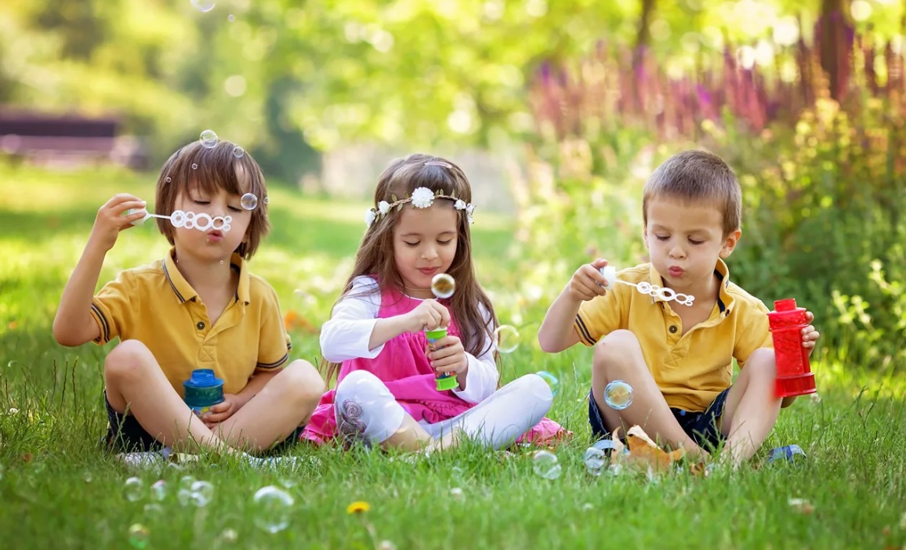

Для детей врачи рекомендуют использовать природные богатства: солнце, воздух и воду, ведь при разумном их сочетании можно укрепить здоровье ребенка. А для того, чтобы обогатить себя и своих чад впечатлениями не обязательно ехать куда-то далеко, ведь родная климатическая зона - это лучший вариант короткого отпуска, так как пребывание в ней не требует акклиматизации. Нужно лишь оглядеться вокруг и решить вместе с детьми, чем можно заняться завтра, при этом вы еще научите своего ребенка планировать, рассуждать и приводить свои доводы.

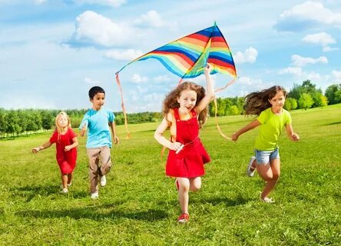

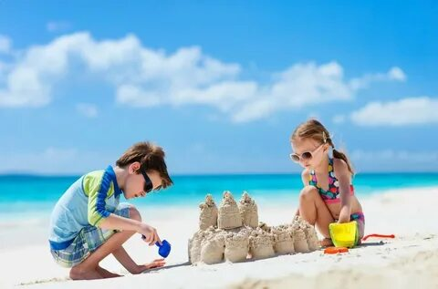

Берег моря и куча детей, которые возятся в песке, строят различные башни и замки, украшают их «драгоценными» камнями, веточками, ракушками… Все это нужно и нашим детям, ведь строя что-то из песка ребенок не только получает удовольствие, но и закрепляет свойства песка, развивает творчество, ребенок учится общаться со сверстниками, так как они просто будут заинтересованы его игрой, будут советоваться, пытаться помочь. Можно пригласить теперь уже новых друзей поиграть в мяч, покупаться, поплескаться или заняться прочими приятностями.

Если есть рядом лес, то можно организовать прогулку по лесу: пешую или на велосипедах - это тоже добавит разнообразие в повседневность, понаблюдать за красотами родной природы, многообразием насекомых, вспомнить названия растений, собрать гербарий, послушать звуки леса, поиграть в любимые с детства игры «Вышибалы», «Бадминтон», «Прятки». Вы можете передать ребенку весь тот богатый опыт и знания, который накопился у вас за ваши годы жизни, рассказать ему много интересного из личного опыта, а если вы чего-то не знаете сами, то по приходу домой можете, например, отыскать сфотографированного жука в энциклопедии или компьютере, прочитать о его особенностях, месте обитания и тому подобное, таким образом вы пополните знания ребенка об окружающем мире, научите его сравнивать объекты, добывать информацию.

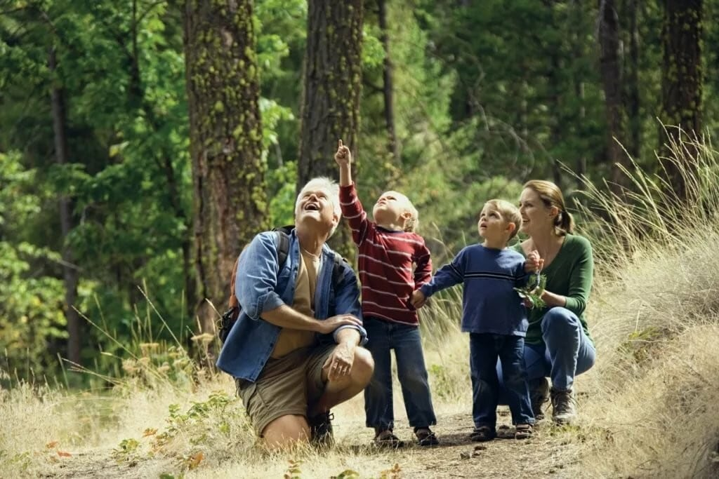

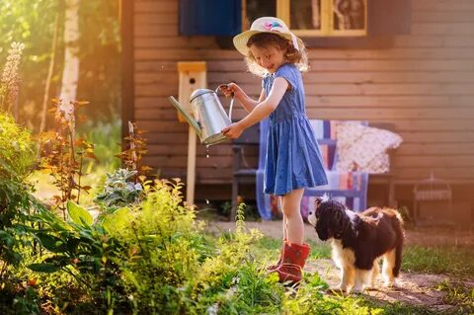

Также вы можете провести свой отпуск на любимой даче, ведь такой отдых подходит для детей любого возраста и имеет свои плюсы, нужно лишь предоставить детям возможность проявлять самостоятельность, свободу действий. Не секрет, что дети любят возиться с водой, ну и пусть наливают ее в разные емкости, пускают туда палочки, листики, представляя, что это кораблик, поливают грядки, экспериментируют, смешивая воду с глиной, песком, землей. А сколько здесь возможностей окунуться в мир живой природы, понаблюдать как растут овощи и фрукты, порхают с цветка на цветок бабочки и пчелы, прячутся в траве кузнечики…
Не забывайте про сочетание приятного с полезным. Используйте любую возможность привлекать детей к посильному труду: принести что-то, полить, собрать ягоды и тому подобное, ведь трудолюбие само собой не возникает. Так же вы можете при сборе урожая закреплять счет, форму, цвет, размер, придумывать с детьми различные задачи, загадки, закреплять пространственные понятия. Интересным для ребенка будет понаблюдать за плывущими облаками, сравнивая их с какими-либо предметами – это развивает творчество, фантазию, учит ребенка видеть необычное в обычном.

Дети также охотно принимают приглашение отправиться в поход или на пикник, но нельзя забывать о том, что для совсем маленьких детей такой отдых может оказаться не по силам, ведь они быстро устают, и вам придется тащить вместе с рюкзаками и маленьких путешественников. Но если вы все-таки решились на такого рода отдых, то тщательно выбирайте маршрут, продумайте остановки для отдыха и приема пищи, и дети будут просто в восторге.

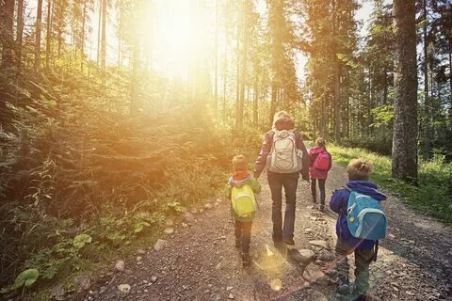

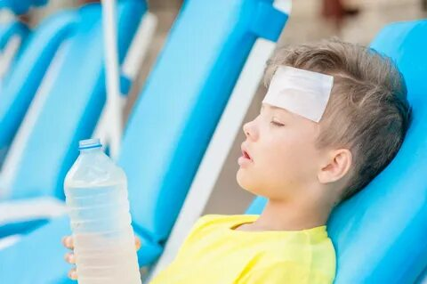

Но не стоит забывать и о том, что нужно быть осторожными! Летом в жаркую погоду может случиться тепловой и солнечный удар! В основе как теплового, так и солнечного удара лежит перегревание организма. Причиной теплового удара является затруднение теплоотдачи с поверхности тела. Часто это связано с длительным пребыванием в жаркой, влажной атмосфере. При солнечном ударе возникает нарушение кровообращения в головном мозге. Обычно это бывает, когда ребёнок ходит на солнце с непокрытой головой. Чем меньше возраст ребёнка, тем он чувствительнее к действию жары и солнечных лучей. При лёгком солнечном или тепловом ударе симптомы в основном однотипны. Это - головокружение, слабость, головная боль. У малышей часто отмечается расстройство кишечника. В тяжёлых случаях могут появиться судороги, рвота, потеря сознания. Во всех таких ситуациях нужно срочно вызвать врача, а до его прихода перенести ребёнка в тень, смочит голову и грудь холодной водой, на переносицу положить холодный компресс, приподнять голову. Дайте ребёнку попить и успокойте его.

При проведении летнего отдыха не забывайте о следующих правилах:
1) Соблюдайте правильный режим питания, принимайте пищу минимум трижды в день.
2) Следите, чтобы ребенок по долгу не находился под палящими лучами солнца, особенно без головного убора.
3) Не забывайте чаще давать ребенку пить обычную воду.
4) Во избежание кишечных инфекций мойте руки, фрукты и овощи перед едой.
5) Не оставляйте детей без присмотра ни на минуту.
6) Выключайте все доступные электроприборы, храните инструменты и химикаты в недоступных местах.
7) Отправляясь в дорогу, соберите аптечку для оказания первой медицинской помощи.
Если Вы будете соблюдать все вышеперечисленные правила, то надеемся, что ваш отпуск вместе с детьми будет содержательным и наполненным лишь положительными эмоциями.
